改正健康増進法が施行

２０２０年４月１日に改正健康増進法が全面施行となりました。
これにより、多数の者が利用する施設などでの受動喫煙防止対策が強化され、義務違反者には５０万円以下の過料が科されます。

受動喫煙による健康への悪影響

【図１】受動喫煙によるリスクの高まり
乳幼児突然死
症候群(SIDS)
４．７倍
肺がん １．３倍
出典「喫煙と健康 喫煙の健康影響に関する検討会報告書」（国立がん研究センターがん情報サービス）
虚血性心疾患
１．２倍
脳卒中 １．３倍
受動喫煙とは、人が他人の喫煙によりたばこから発生した煙にさらされることをいいます。たばこの煙には、喫煙者本人が吸いこむ主流煙と、たばこから直接出る煙である副流煙、さらに喫煙者が吐き出す呼出煙があります。この中でも副流煙は、フィルターを通しておらず燃焼温度が低いことから、より多くの発がん性物質、ニコチン、一酸化炭素などの有害物質を含んでおり、特に身体への影響が大きいとされています。本人が喫煙していなくても、受動喫煙によって、肺がんをはじめとする様々な疾患のリスクが高くなります【図１】。
働く人が長い時間を過ごす職場は、特に受動喫煙による健康への影響が大きいため、適切な受動喫煙防止対策を行う必要があります。

改正法により事業所は原則屋内禁煙に

改正健康増進法では、学校・病院や行政機関の庁舎などを除いた多数の者が利用する施設のほとんどを第二種施設として規定し、原則屋内禁煙の取扱いとしています。事業所や商業施設などは、この第二種施設に含まれます。
第二種施設では、法律に定められた要件【表１】を満たす喫煙室以外は、屋内は全て禁煙となりました（屋外は規制なし）。
喫煙室を設置する際は、施設等の管理権原者等（施設の管理について権原を有する者及び施設の管理者のこと）には「喫煙室と施設の出入口に喫煙室である（がある）ことを示す標識を掲示すること」や「喫煙室がたばこの煙の流出を防止するために法律で定める要件を満たすように維持すること」などの義務が課されます。これらに違反すると、自治体からの指導・助言や勧告の対象となり、指示に従わない場合には、５０万円以下の過料が科される場合があります。また、二十歳未満の者を喫煙室に入れた場合も、自治体からの指導・助言の対象となります。
【表１】喫煙室の要件
改正健康増進法が２０２０年４月１日に全面施行されました
職場の受動喫煙防止対策を進めましょう！
なお、設置に当たっては、国で実施している費用助成（厚生労働省「受動喫煙防止対策助成金」）を活用できる場合があります。詳細は国のホームページなどでご確認ください。
○ 屋内又は内部の場所の一部の場所であること
○ 以下の「たばこの煙の流出防止にかかる技術的基準」を満たしていること
① 出入口における室外から室内への風速が０．２ｍ／秒以上であること
② 壁、天井等によって区画されていること
③ たばこの煙が屋外又は外部の場所に排気されていること
※ 施行（2020年４月１日）時点で既に存在している建築物等であって、施設等の管理権原者の責めに帰することができない事由によって上記基準を満たすことが困難な場合にあっては、たばこの煙の流出防止にかかる技術的基準について一定の経過措置が設けられています。
○ 喫煙室とその施設等出入口に標識を掲示していること
（喫煙室出入口標識の掲示事項） ●専ら喫煙をすることができる場所である旨 ●20歳未満の者は立入禁止の旨
（施設等出入口標識の掲示事項） ●喫煙室が設置されている旨

従業員の禁煙支援も有効

禁煙希望者に対する禁煙サポートを行うことも従業員の健康増進になり、受動喫煙防止対策にとっても効果的です。企業では、健康保険組合と連携し、禁煙治療にかかる費用の助成などの取組ができます。また、費用助成が予算的に難しい場合には、職場での講習会の開催や、毎月１日、職場で禁煙デーを設けるなど、すぐにできることから取り組むことが大切です。

(参考)九都県市受動喫煙防止対策啓発ポスター
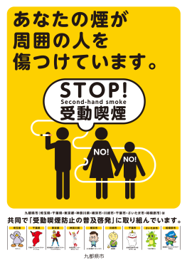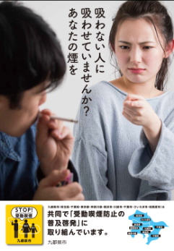
九都県市(埼玉県、千葉県、東京都、神奈川県、横浜市、川崎市、千葉市、さいたま市、相模原市)では受動喫煙防止対策啓発ポスターを作成しました。

